
FICHA DE AVALIAÇÃO SUMATIVA

CIÊNCIAS NATURAIS
7.º ANO

Nome:_______________________________ N.º:_____ Turma:_____ Data:___/____/____ Avaliação:______________________________ Professor:________________________________________________

Grupo I

O arquipélago vulcânico dos Açores situa-se no oceano Atlântico, numa região tectonicamente complexa, representada de forma esquemática na figura 1.
A "Península do Capelo", onde se situa o Vulcão dos Capelinhos, formou-se à custa de longos derrames de lava provenientes de um alinhamento de vulcões dispostos ao longo de uma fratura.
O último dos vulcões do alinhamento é o Vulcão dos Capelinhos, que esteve em atividade entre 1957 e 1958. Esta erupção foi caracterizada por duas fases principais, uma fase submarina, caracterizada pela emissão de cinzas vulcânicas e vapor de água e uma fase subaérea que alternou entre períodos mais explosivos, com a emissão de bombas vulcânicas, e períodos mais efusivos, aos quais se associou a emissão de escoadas lávicas de natureza basáltica.
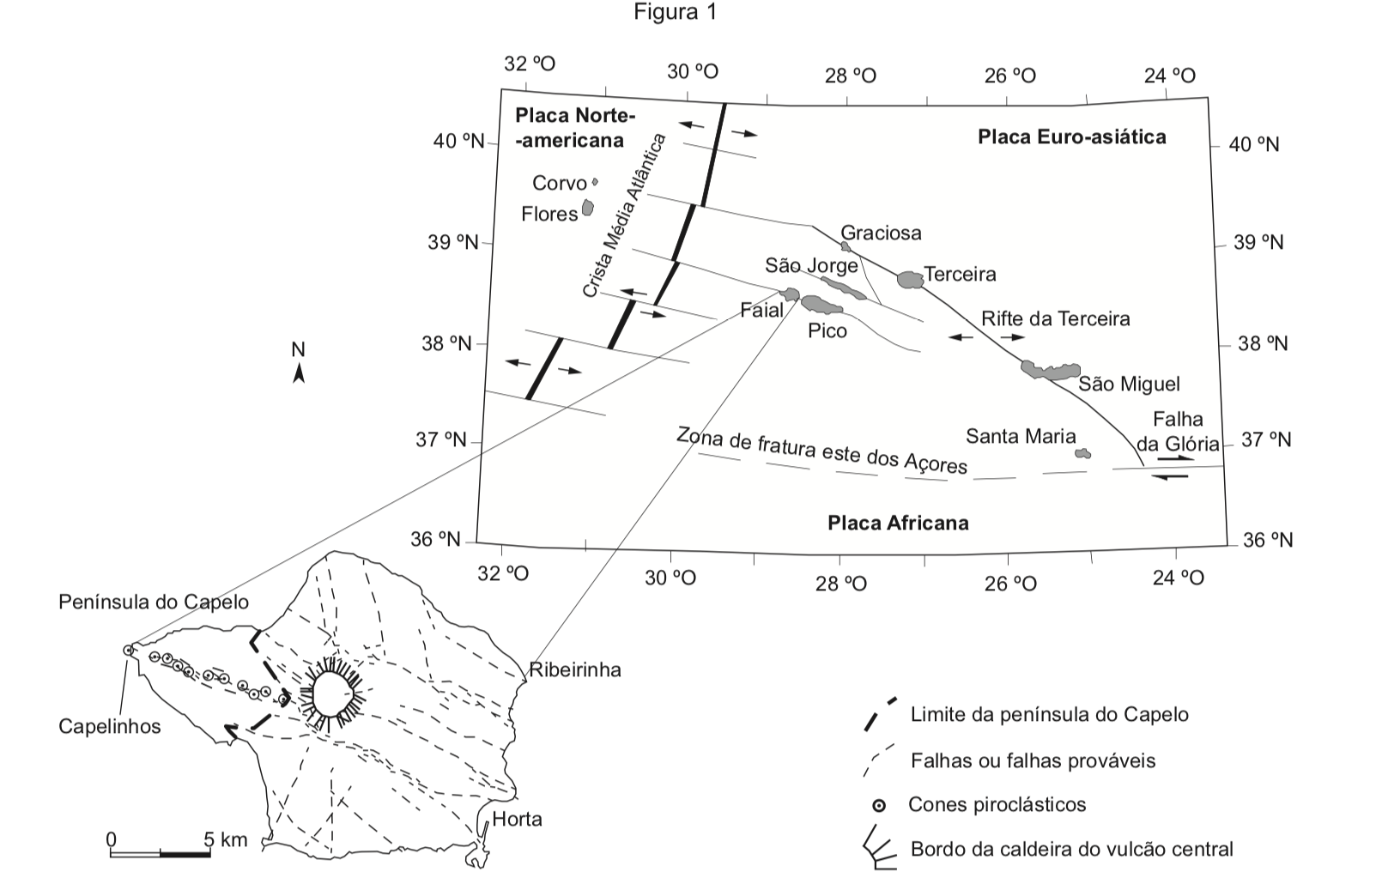

Figura 1

Adaptado de: http://www.ivar.azores.gov.pt || https://www.visitportugal.com || https://iave.pt
(consultados em janeiro de 2022)
Na resposta a cada um dos itens, de 1. a 7., seleciona a única opção que permite obter uma afirmação correta.

1. De acordo com os dados da figura 1, na “Península do Capelo” o vulcanismo…
(A) apresenta um alinhamento preferencial de cones piroclásticos.
(B) tem uma orientação predominante NE-SO.
(C) resulta de um contexto de subducção de placas.
(D) relaciona-se diretamente com o rifte da Terceira.

2. A Falha da Glória representada na figura 1 considera-se um limite...
(A) transformante, apresentando as placas Euro-Asiática e Africana deslocamento lateral.
(B) divergente, apresentando as placas Euro-Asiática e Africana deslocamento lateral.
(C) transformante, afastando-se a placa Euro-Asiática da placa Africana.
(D) divergente, afastando-se a placa Euro-Asiática da placa Africana.

3. A oeste da “Península do Capelo” a placa Euro-Asiática desloca-se cerca de...
(A) 25 mm/ano no sentido O-E.
(B) 2500 mm/ano no sentido O-E.
(C) 25 mm/ano do sentido E-O.
(D) 2500 mm/ano do sentido E-O.

4. De acordo com os dados da figura 1, pode afirmar-se que…
(A) a distância entre as ilhas das Flores e da Graciosa está tendencialmente a diminuir.
(B) a ilha do Pico e a ilha de São Jorge são atravessadas pela mesma falha transformante.
(C) a Crista Média Atlântica constitui um limite entre as placas Euro-Asiática e Africana.
(D) a sudoeste da ilha de Santa Maria se desenvolve um limite de placas conservativo.
5. A "Península do Capelo", onde se situa o Vulcão dos Capelinhos, formou-se à custa de vulcanismo do tipo __________, tendo tido origem num magma com __________ teor em gases.
(A) efusivo … reduzido
(B) explosivo … elevado
(C) explosivo … reduzido
(D) efusivo … elevado
6. Na origem da erupção do Vulcão dos Capelinhos que decorreu entre 1957 e 1958, esteve um magma...
(A) a reduzida temperatura e pouco viscoso.
(B) pouco viscoso e capaz de originar agulhas vulcânicas.
(C) a elevada temperatura e capaz de formar lavas encordoadas.
(D) viscoso e do qual os gases se libertaram com dificuldade.
7. Durante a fase submarina da erupção do Vulcão dos Capelinhos, os piroclastos libertados têm uma dimensão __________ ao lapilli, designados por __________.
(A) inferior … bombas
(B) inferior … cinzas
(C) superior … cinzas
(D) superior … bombas

8. Relaciona os termos da coluna I com as afirmações da coluna II.
A cada letra da coluna I corresponde um algarismo da coluna II.

Coluna I | Coluna II
a) Nuvem ardente  b) Lava encordoada  c) Lava escoriácea  d) Géiser  e) Fumarola | 1 – Material resultante da consolidação de um líquido viscoso.  2 – Emissão intermitente de água a elevada temperatura.  3 – Material resultante da consolidação de um líquido fluido.  4 – Libertação de cinzas e gases a elevadas temperaturas.  5 – Libertação de enxofre através de fissuras no solo.

a) _______; b) _______; c) _______; d) _______; e) _______.

9. Completa o texto com uma das opções apresentadas entre parênteses.
Escreva a alínea que identifica cada espaço seguida da opção escolhida.

Num vulcão, o local onde estão armazenados os materiais em fusão designa-se ____a)______ (chaminé magmática / câmara magmática). A conduta através da qual ascende o magma até à superfície é a ____b)______ (cratera / chaminé vulcânica). Os materiais expelidos durante uma erupção vulcânica chegam à superfície por um alargamento da conduta que os transportou desde o interior da Terra designada por ____c)______ (cratera / chaminé vulcânica).

a) _____________________; b) ______________________; c) _____________________.

10. Explica a instabilidade das ilhas que constituem o Arquipélago dos Açores atendendo ao contexto tectónico representado na figura 1.

Grupo II

As últimas fases eruptivas do Vulcão dos Capelinhos, foram caracterizadas pela emissão de escoadas lávicas de basalto provenientes do interior da Terra, abundante nas ilhas do Arquipélago dos Açores.

Nas respostas de 1. a 3., seleciona a única opção que permite obter uma afirmação correta.

1. O basalto é uma rocha que solidifica...
(A) à superfície, apresenta textura fanerítica e é de natureza vulcânica.
(B) em profundidade, apresenta textura afanítica e é de natureza plutónica.
(C) em profundidade, apresenta textura fanerítica e é de natureza plutónica.
(D) à superfície, apresenta textura afanítica e é de natureza vulcânica.

2. Os gabros são rochas intrusivas e escuras, pelo que, tal como os...
(A) granitos são consideradas rochas leucocratas.
(B) granitos são consideradas rochas melanocratas.
(C) basaltos são consideradas rochas melanocratas.
(D) basaltos são consideradas rochas leucocratas.

3. Os granitos são rochas ______________ que são explorados em pedreiras ____________.
(A) plutónicas […] no Algarve
(B) plutónicas […] no Norte de Portugal
(C) vulcânicas […] no Norte de Portugal
(D) vulcânicas […] no Algarve

4. Completa o texto com uma das opções apresentadas entre parênteses.

Escreva a alínea que identifica cada espaço seguida da opção escolhida.

A textura ____a)______ (fanerítica / afanítica / vítrea) é caracterizada pela existência de minerais totalmente cristalizados e bem desenvolvidos, visíveis à vista desarmada. As rochas que arrefeceram e solidificaram rapidamente apresentam textura ____b)______ (fanerítica / afanítica / vítrea). Rochas como a obsidiana apresentam textura ____c)______ (fanerítica / afanítica / vítrea).

a) ________________________; b) ________________________; c) ________________________.

5. Considera as afirmações seguintes.
I. O granito é a rocha mais abundante na crusta continental.
II. Os basaltos são abundantes nos Açores e no Algarve.
III. O basalto e o gabro são rochas magmáticas.

Seleciona a opção correta.
(A) As afirmações I e II são falsas, e a afirmação III é verdadeira.
(B) As afirmações II e III são verdadeiras, e a afirmação I é falsa.
(C) A afirmação II é verdadeira, e as afirmações I e III são falsas.
(D) As afirmações I e III são verdadeiras, e a afirmação II é falsa.

6. Relaciona os termos da coluna I com os conceitos da coluna II.

A cada letra da coluna I corresponde um algarismo da coluna II.

Coluna I | Coluna II
a) Rocha intrusiva melanocrata  b) Rocha extrusiva melanocrata  c) Rocha vítrea  d) Rocha intrusiva leucocrata | 1 – Granito  2 – Gabro  3 – Obsidiana  4 – Basalto

a) _______; b) _______; c) _______; d) _______.

7. Relaciona a textura de uma rocha magmática com a velocidade de solidificação do magma que lhe deu origem.

FIM

COTAÇÕES

Grupo I
1. .................................................................................................................................. 5 pontos
2. ................................................................................................................................. 5 pontos
3. .................................................................................................................................. 5 pontos
4. .................................................................................................................................. 5 pontos
5. ................................................................................................................................ 5 pontos
6. ................................................................................................................................ 5 pontos
7. ................................................................................................................................ 5 pontos
8. ................................................................................................................................ 5 pontos
9. ................................................................................................................................ 6 pontos
10. .............................................................................................................................. 12 pontos

Subtotal ............................................................ 58 pontos

Grupo II
1. .................................................................................................................................. 5 pontos
2. .................................................................................................................................. 5 pontos
3. .................................................................................................................................. 5 pontos
4. .................................................................................................................................. 6 pontos
5. ................................................................................................................................ 5 pontos
6. ................................................................................................................................ 4 pontos
7. ................................................................................................................................ 12 pontos

Subtotal ............................................................. 42 pontos

TOTAL ................................................................ 100 pontos

